Приложение №1

к Генеральному плану Яжелбицкого сельского поселения

(В редакции решения от 23.05.2018г № 138)

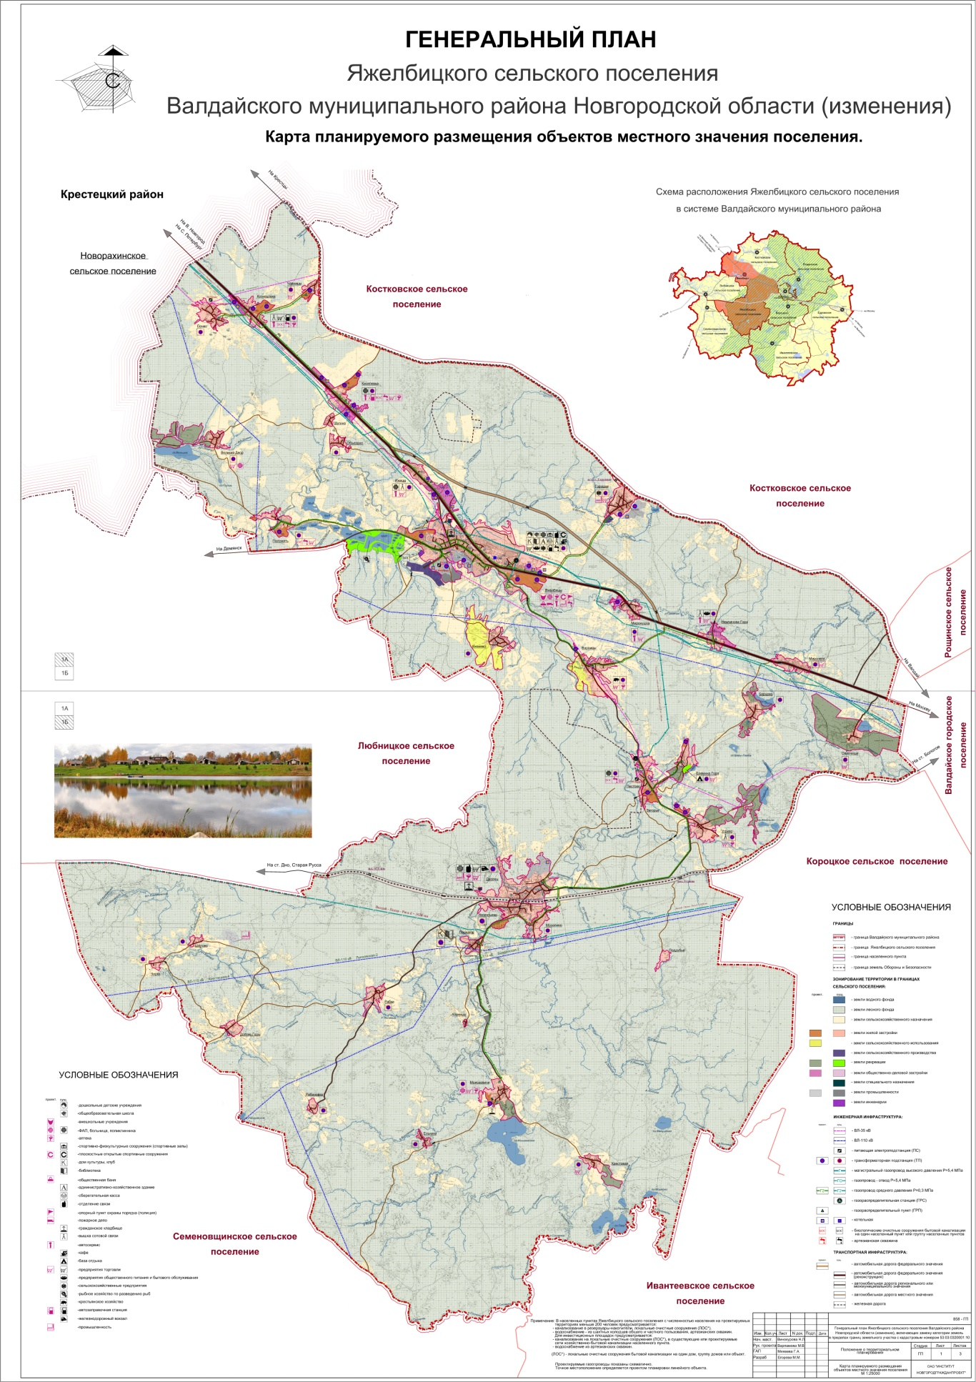

Приложение №2

к Генеральному плану Яжелбицкого сельского поселения

(В редакции решения от 23.05.2018г № 138)

